МИНИСТЕРСТВО ОБРАЗОВАНИЯ И НАУКИ УКРАИНЫ
СЕВАСТОПОЛЬСКИЙ НАЦИОНАЛЬНЫЙ ТЕХНИЧЕСКИЙ УНИВЕРСИТЕТ

Кафедра менеджмента и экономико-математических методов

ЗАДАНИЕ
НА КУРСОВУЮ РАБОТУ
по дисциплине
«КОМПЬЮТЕРНЫЕ СИСТЕМЫ УПРАВЛЕНИЯ ПРОЕКТАМИ»

Студенту___________________________________группы ________________

Тема курсовой работы _______________________________________________
________________________________________________________________________________________________________________________________________________________________________________________________________________________________________________________________________

Входные данные по проекту__________________________________________ __________________________________________________________________
____________________________________________________________________________________________________________________________________

Содержание курсовой работы __________________________________________________________________
__________________________________________________________________________________________________________________________________________________________________________________________________________________________________________________________________________________________________________________________________________

Срок сдачи работы __________________________________________________

Задание выдал ______________________________________________________

Дата выдачи задания _________________________________________________

Севастополь
200 г.

Содержание

ВВЕДЕНИЕ 4
1. Анализ деятельности ЧП «ширяева» и обоснование необходимости проекта по постановке системы маркетинга 5
1.1 Общая характеристика предприятия 5
1.2. Характеристика внешней среды предприятия 6
1.3 Анализ обобщающих показателей 7
1.4 Обоснование необходимости реализации проекта 9
1.5 Технико-экономическое обоснование проекта 11
2. Структуризация проекта 13
2.1 Сущность, миссия и цели проекта 15
2.2 Структура продукта проекта 16
2.3 Структура работ по проекту 16
2.4 Структура ресурсов проекта. Матрица ответственности. 19
2.5 Календарное планирование проекта. 24
2.6 Планирование стоимости проекта. Составление бюджета проекта. 29
2.7 Оценка эффективности проекта……………………………………………………………….33
Заключение……………………………………………………………………………………………38
Список использованных источников………………………………………………………………..39

ВВЕДЕНИЕ

Дисциплина «Компьютерные системы управления проектами» является собирательной и ей предшествуют: менеджмент предпринимательской деятельности, маркетинг, анализ хозяйственной деятельности, инновационный менеджмент, инвестиционный менеджмент, предпринимательское право, моделирование и т.д., поэтому целью курсовой работы является закрепление знаний по предшествующим дисциплинам и приобретение навыков в решении практических ситуаций при управлении проектами.
Структура курсового проекта разработана на основе внутренней логики дисциплины (концепция, планирование, управления качеством, временем, мониторинг и т.д.).
Выполнение курсового проекта предусматривает, что студенты обладают навыками использования вычислительной техники в объеме экономических дисциплин и специальных дисциплин менеджмента.
Курсовой проект по дисциплине «Компьютерные системы управления проектами» является важным этапом в подготовке студентов к государственному экзамену на получение квалификации «бакалавр» и позволяет закрепить и систематизировать полученные значния. В связи с этим, в курсовом проекте должны быть использованы результаты и исходные данные, разработанных ранее работ.
Курсовая проект выполняется:
1. На базе реальных исходных материалов конкретного предприятия для разработки традиционного проекта.
2. На основе замысла создания нового проекта.
3. На базе исходных данных для реализации нетрадиционного проекта.
Первичные исходные данные собираются на практике в VII семестре.
Темой работы является постановка системы маркетинга ЧП «Ширяева». Работы содержит следующие разделы:
1. Анализ деятельности предприятия и обоснование необходимости реализации проекта
2. Структуризация проекта, которая содержит дерево целей, дерево работ и ресурсов, структуру продукта проекта, оргструктуру проекта, график ганта и сетевой график проекта, бюджет проекта. В завершении дается оценка эффективности проекта и проводится анализ чувствительности.

1. Анализ деятельности ЧП «ширяева» и обоснование необходимости проекта по постановке системы маркетинга

1.1 Общая характеристика предприятия
Цветочный магазин «Садовод» (ЧП Ширяева) начал работать в 1996 году. Форма собственности – ЧП. Сначала был сделан сайт, на котором, как на рекламной витрине, размещались фотографии фирменных флористических произведений. Посетители сайта сначала выбирали понравившиеся букеты или композиции и делали заказы по телефону. А в 1999 году компания открыла интернет-магазин , где можно делать заказы on-line. В течение года салон предлагает от 250 до 500 сортов срезанных цветов и такое же количество горшечных растений. Цены, как правило, везде одинаковые.

Наиболее крупные из поставщиков фирмы-импортеры: «Старлайт», «7 цветов», «Амадей» и «Грин Лайн».

Преобладает ассортимент, прибывший с голландских цветочных аукционов. Есть цветы и растения, поставляемые из Испании, Колумбии, Арабских Эмиратов. Высоко оценивают мастера прибалтийскую продукцию. В летний период магазин сотрудничает с русскими производителями (имеются в виду маленькие предприниматели, выращивающие цветы на дачных участках).

Из украинских хозяйств выращиванием цветов занимаются единицы. По качеству их продукция уступает зарубежной, и флористы предпочитают с ней не связываться.
Таблица 1.1 – SWOT-анализ
Силы | Слабости
- известный лидер рынка;  - изобретательный стратег в функциональных сферах деятельности организации;  - защищенность от сильного конкурентного давления;  - проверенный временем менеджмент. | - отсутствие некоторых типов ключевой квалификации и компетентности;  - слабое представление о рынке;  - неспособность финансировать необходимые изменения в  стратегии.
Возможности | Угрозы
- Изменение рекламных технологий  - Развитие информационной отрасли  - Появление новых поставщиков  - Совершенствование менеджмента  - Предложения о сотрудничестве со стороны отечественных предпринимателей | - Изменение покупательских предпочтений  - Сбои в поставках продукции  - Снижение уровня жизни населения  - Рост темпов инфляции  - Скачки курсов валют

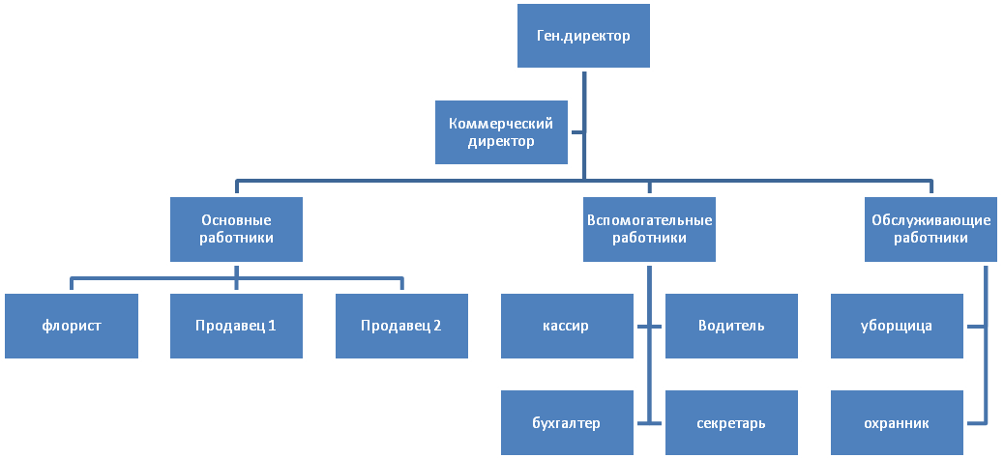
Рисунок 1.1 – Оргструктура ЧП «Ширяева»

1.2. Характеристика внешней среды предприятия

Цветочный салон «Полина»

Адрес: 99057, Севастополь ул. Адмирала Юмашева, д. 45.

Занимается аранжировкой цветов на профессиональном уровне с 1990 года. Является дипломантом городских и областных цветочных выставок. Автор шести персональных выставок. Имеет опыт работы в семи странах Мира (Украина, Россия, Польша, Греция, Турция, Голландия, США), включая сотрудничество с компанией "Интерфлора".
Работы по оформлению интерьера на территории заказчика (квартира, ресторан и др. учреждения).
Изготовление и доставка композиций и коллажей из натуральных и искусственных растительных элементов осуществляется с учетом стиля, цвета, размера и индивидуальности заказчика.
Изготовление и доставка ароматизаторов с использованием цветов лаванды, декорированных растительной композицией.
Оформление свадебного торжества живыми и искусственными цветами.
Букет невесты разных типов.
Оформление машин, в т.ч. - композиции напрокат.
Оформление зала: напольные букеты; настольные; изготовление гирлянд, венков и пр.
Из перечисленных выше услуг конкурента «Садовод» занимается аранжировкой цветов, а также изготовлением и доставкой композиций из свежесрезанных и сухоцветов.

Творческая мастерская «Флоринель»
Адрес: Севастополь Вакаленчука 29
Оформление интерьера и экстерьера срезаными, искусственными, горшечными цветами.

Авторское оформление
Баров и ресторанов
Гостиниц, отелей и частных особняков
Офисов
Конференций и семинаров
Витрин

Свадебная флористика
Креативные букеты невесты
Праздничное оформление машины
Оформление банкетных залов и выездных праздников
Подарки

Создание авторских коллажей и эксклюзивных подарков
Создание и оформление декоративных сосудов

Из перечисленного выше ассортимента услуг «Садовод» занимается созданием свадебных букетов.

1.3 Анализ обобщающих показателей
Таблица 1.2 – Анализ обобщающих показателей
 | 2009 | 2008 | Абс изменение | Рост | прирост
Доход | 805,44 | 864,57 | -59,13 | 93,16% | -6,84%
затраты, в т.ч.: |  |  | 0
Материальные затраты | 472,98 | 525,07 | -52,09 | 90,08% | -9,92%
Затраты на оплату труда | 161,19 | 140,03 | 21,16 | 115,11% | 15,11%
Отчисления на соц.мероприятия | 59,6403 | 51,8111 | 7,8292 | 115,11% | 15,11%
Амортизация | 37,33 | 36,05 | 1,28 | 103,55% | 3,55%
Пр. операционные затраты | 24,02 | 23,82 | 0,2 | 100,84% | 0,84%
Всего по затратам | 755,16 | 776,78 | -21,6208 | 97,22% | -2,78%
 | 50,28 | 87,79 | -37,5092 | 57,27% | -42,73%
Валовая прибыль | 50,28 | 87,79 | -37,5092 | 57,27% | -42,73%
НДС | 12,57 | 21,95 | -9,3773 | 57,27% | -42,73%
Чистая прибыль | 37,71 | 65,84 | -28,1319 | 57,27% | -42,73%
рентабельность по чистой прибыли | 4,99% | 8,48% | -3,48% | 58,91% | -41,09%

Отобразим динамику доходов, расходов и чистой прибыли графически (рисунок 1.1)
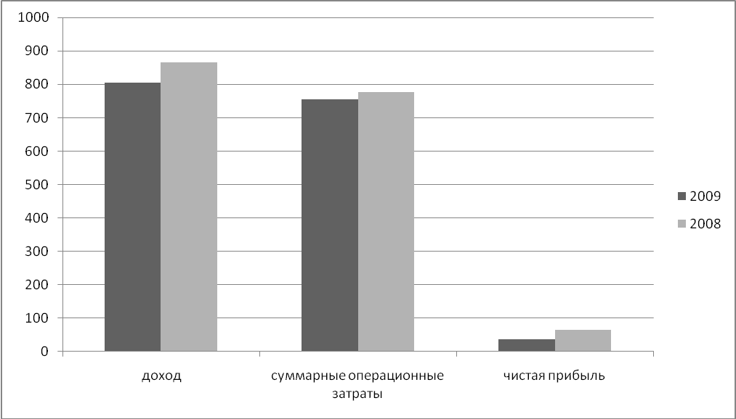
Рисунок 1.2 – Динамика доходов, расходов и прибыли.

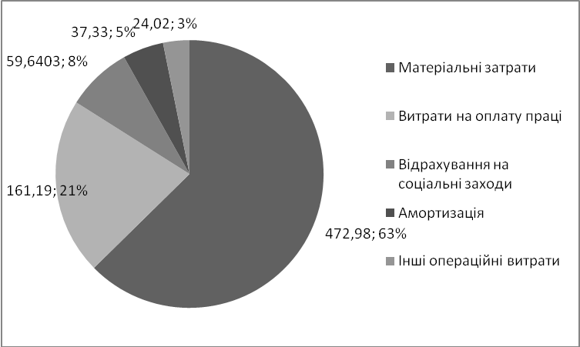
Рисунок 1.3 – Структура затрат за 2009 г.
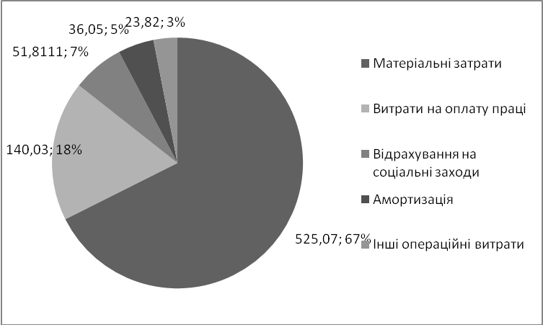
Рисунок 1.4 – Структура затрат за 2008 г.
В структуре затрат преобладают мат.затраты: 67% в 2009 и 63% в 2008гг. Также значительную долю имеют затраты на оплату труда: 18% в 2009 и 21% в 2008гг. Снижение мат.затрат в 2009 году послужило причиной снижения совокупных операционных затрат.

1.4 Обоснование необходимости реализации проекта

Как видно из таблицы 1.2 доход в 2009 году снизился на 6,84%, что в абсолютном выражении составляет 59,13тыс.грн. Затраты также снизились на 2,78%, что в абсолютном выражении составляет 21,62тыс.грн. Чистая прибыль снизилась на 42,73%, что в абсолютном выражении составило 28,13тыс.грн. Рентабельность соответственно снизилась на 3,48%. В целях повышения прибыли и рентабельности предприятия предлагается постановить систему маркетинга.
Как сделать, так что нужно сделать чтобы обойти конкурента и добиться увеличения продаж? Именно это и есть главная задача маркетинга. То есть в обязанности маркетолога входит определение желаний и нужд потребителя в отношении определенного вида товара. Очевидно, что для потребителя будет интересней и привлекательней тот товар, который будет наиболее полно отвечать его потребностям. Маркетинговые исследования проводятся именно для выяснения потребностей потребителя. Но маркетинговая ситуация на современном рынке такова, что действуя старыми методами трудно добиться положительных результатов. Требуется внедрение новых нестандартных схем продвижение товара. Потребитель должен быть уверен в том, что покупаемый им товар с фирменным знаком будет всегда соответствовать декларируемому высокому качеству.

1.5 Технико-экономическое обоснование проекта

Таблица 1.3 – Предварительная смета капитальных затрат, грн
оплата рекрутивного агенства | 6000
Оплата услуг маркетингового агенства | 6000
Затраты на имидж | 5000
мебель | 4800
офисное оборудование | 17000
Закупка необходимого ПО | 4 000
Интеграция ПО | 900
Затраты на оплату труда | 15000
итого | 58700

Дополнительный доход поступает в результате проведенных маркетинговых мероприятий (маркетинговых исследований, рекламы, стимулирования сбыта), которые позволяют повысить:
- Удовлетворенность потребителей
- Лояльность потребителей
- Сохранение потребителей
- Величину повторных покупок
- Уровень осведомленности о товаре
Таблица 1.4 Маркетинговый бюджет
мероприятие | Стоимость в месяц
Маркетинговые исследования | 1500
Реклама | 2300
Стимулирование сбыта | 1500
итого | 5300

При построении таблицы 1.5 сделаны следующие предположения:
Преполагаемый дополнительный доход от реализации проекта составляет 25% от значений 2009г. 25% это среднее значение прироста дохода по статистическим данным на рынке флористических услуг. Изменения доп.дохода в течение года происходит за счет сезонности спроса. Годовые издержки фиксированные. Увеличение дохода в последующие годы происходит за счет роста рынка на 20%. Затраты на маркетинг возрастают с возрастанием дохода.

Таблица 1.5 – План доходов и расходов
Показатели |  | ПЕРВЫЙ ГОД,грн
 |  | 1 месяц | 2 месяц | 3 месяц | 4 месяц | 5 месяц | 6 месяц | 7 месяц | 8 месяц | 9 месяц | 10 месяц | 11месяц | 12 месяц
дополнительный доход в результате реализации проекта |  | 19500 | 21250 | 21250 | 19500 | 19500 | 19500 | 19500 | 21250 | 21250 | 19500 | 19500 | 21250 | 242750
годовые издержки, в т.ч.: |  |  |  |  |  |  |  |  |  |  |  |  |  | 0
ЗП (4 человека) = 2000*4 |  | 8000 | 8000 | 8000 | 8000 | 8000 | 8000 | 8000 | 8000 | 8000 | 8000 | 8000 | 8000 | 96000
соц.пакет |  | 2960 | 2960 | 2960 | 2960 | 2960 | 2960 | 2960 | 2960 | 2960 | 2960 | 2960 | 2960 | 35520
Аренда помещения |  | 2000 | 2000 | 2000 | 2000 | 2000 | 2000 | 2000 | 2000 | 2000 | 2000 | 2000 | 2000 | 24000
Оплата коммунальных услуг, связи, интернета |  | 1000 | 1000 | 1000 | 1000 | 1000 | 1000 | 1000 | 1000 | 1000 | 1000 | 1000 | 1000 | 12000
маркетинговый бюджет |  | 5300 | 5300 | 5300 | 5300 | 5300 | 5300 | 5300 | 5300 | 5300 | 5300 | 5300 | 5300 | 63600
итого издержек |  | 19260 | 19260 | 19260 | 19260 | 19260 | 19260 | 19260 | 19260 | 19260 | 19260 | 19260 | 19260 | 231120
валовая прибыль |  | 240 | 1990 | 1990 | 240 | 240 | 240 | 240 | 1990 | 1990 | 240 | 240 | 1990 | 11630
налог |  | 60 | 497,5 | 497,5 | 60 | 60 | 60 | 60 | 497,5 | 497,5 | 60 | 60 | 497,5 | 2907,5
чистая прибыль |  | 180 | 1492,5 | 1492,5 | 180 | 180 | 180 | 180 | 1492,5 | 1492,5 | 180 | 180 | 1492,5 | 8722,5
 | 2 год,грн
 | 1кв | 2кв | 3 кв | 4 кв | 2год | 3 год
дополнительный доход в результате реализации проекта | 74400 | 70200 | 74400 | 72300 | 291300 | 349560
годовые издержки, в т.ч.:
ЗП (4 человека) | 24000 | 24000 | 24000 | 24000 | 96000 | 96000
соц.пакет | 8880 | 8880 | 8880 | 8880 | 35520 | 35520
Аренда помещения | 6000 | 6000 | 6000 | 6000 | 24000 | 24000
Оплата коммунальных услуг, связи, интернета | 3000 | 3000 | 3000 | 3000 | 12000 | 12000
маркетинговый бюджет | 19080 | 19080 | 19080 | 19080 | 76320 | 91584
итого издержек | 60960 | 60960 | 60960 | 60960 | 243840 | 259104
валовая прибыль | 13440 | 9240 | 13440 | 11340 | 47460 | 90456
налог | 3360 | 2310 | 3360 | 2835 | 11865 | 22614
чистая прибыль | 10080 | 6930 | 10080 | 8505 | 35595 | 67842

Конкуренция в сфере маркетинга бывает нескольких видов. Предприниматель должен уметь выбирать требующийся в данный момент вид конкуренции и уметь сочетать ее виды при необходимости.
ФУНКЦИОНАЛЬНАЯ КОНКУРЕНЦИЯ возникает, поскольку любую потребность можно удовлетворить по-разному. Следовательно, товары, с помощью которых возможно удовлетворение, выступают конкурентами друг другу. Функциональная конкуренция может возникнуть даже при производстве уникальной продукции.
ВИДОВАЯ КОНКУРЕНЦИЯ – это результат того, что имеются товары, обслуживающие одну и ту же потребность, но различающиеся между собой по каким-то существенным характеристикам.
Например, к таким товарам можно отнести легковые автомобили одного класса с разными по мощности двигателями.
ПРЕДМЕТНАЯ КОНКУРЕНЦИЯ – возникает потому, что производители создают практически одинаковые товары, различающиеся только качеством, а нередко одинаковые и по качеству.
Спрос можно подразделить на существующий в данный момент на рынке; потенциальный, определяемый покупательной способностью и числом потенциальных потребителей; и, наконец, желательный с точки зрения фирмы, при котором обеспечен запланированный уровень продажи и необходимая рентабельность производства и торговли, оптимально используется производственные мощности предприятий фирмы и т.д. В зависимости от характера существующего и объема желательного спроса обычно используют и соответствующий вид маркетинга. На практике это выглядит так:
Спрос негативен – необходимо создать спрос – надо использовать конверсионный маркетинг.
Спрос отсутствует – необходимо стимулировать спрос – надо использовать стимулирующий маркетинг.
Имеется потенциальный спрос – необходимо сделать его реальным – надо использовать развивающий маркетинг.
Бывший некогда удовлетворенным спрос снижается – необходимо восстановить спрос – надо использовать ремаркетинг.
Спрос колеблется – необходимо стабилизировать спрос – надо применить синхромаркетинг.
Спрос точно соответствует возможности фирмы – необходимо застабилизировать спрос – надо использовать поддерживающий маркетинг.
Спрос чрезмерен – необходимо снизить спрос – надо применять демаркетинг.
Сформировался иррациональный спрос – необходимо свести спрос к нулю – надо применить противодействующий маркетинг.
В данном случае предприятию необходимо повысить спрос, то есть нужно использовать ремаркетинг.
На данный момент состояние маркетинга на предприятии является неудовлетворительным. На фирме нет отдела маркетинга и опытных маркетологов. Оно не проводит рекламных кампаний и исследований. Как инструмент маркетинга используется лишь оформление торгового зала, а функции маркетинга возложены на коммерческого директора.
Вывод по разделу 1:
Анализ обобщающих показателей ЧП «Ширяева» выявил, что в 2009 году значительно снизилась чистая прибыль предприятия по сравнению с 2008. Для ликвидации негативной динамики прибыли предложении проект по постановке системы маркетинга, который позволит увеличить доход на 25% в месяц. Для реализации проекта необходимо снять и оборудовать офисное помещение, нанять персонал, купить и интегрировать ПО. По предварительным подсчетам капитальные затраты на реализацию проекта составят.

2. Структуризация проекта

2.1 Сущность, миссия и цели проекта

Для эффективного функционирования компании на рынке сегодня уже недостаточно усилий одной только службы сбыта, как бы эффективно она не была организована, требуется новый современный и прогрессивный подход во взаимоотношениях с внешней средой, с клиентами и внутри организации.
Маркетинговая ориентация бизнеса - сегодня один из способов повышения эффективности работы, а завтра станет вопросом выживания в конкурентной борьбе за покупателей.
Миссия проекта: внедрение системы маркетинга, которая позволит клиентам своевременно получать информацию об услугах магазина, получать скидки, подарки и дополнительные услуги.
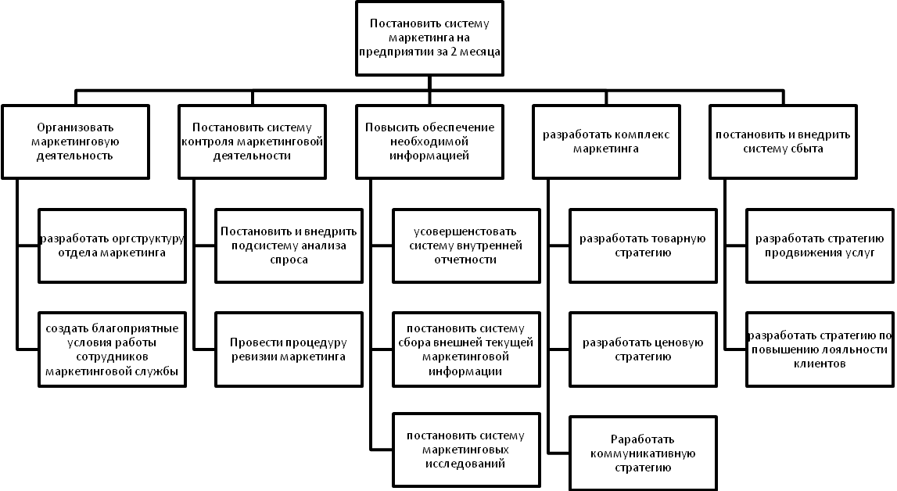
Рисунок 2.1 – Дерево целей проекта

2.2 Структура продукта проекта

Структура продукта – это схема разбивки продукции по системам и компонентам, программного и информационного обеспечения, услуг, а также, если это важно географического расположения (рисунок 2.2).

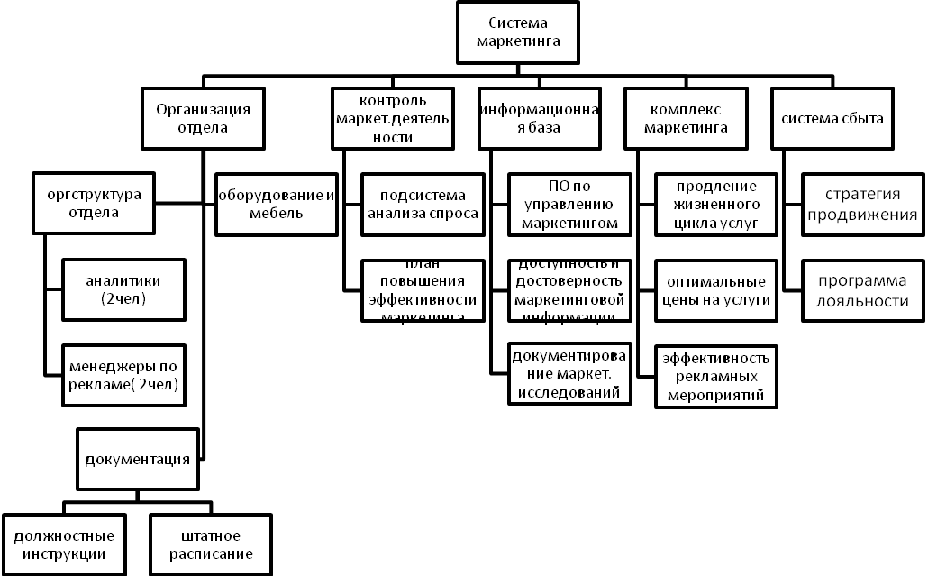
Рисунок 2.2 – Структура продукта проект

2.3 Структура работ по проекту

Для реализации проекта необходимо выполнить определенные виды работ.
Для этого весь проект делится на компоненты или хозяйственные программы, определяющие подразделы и отдельные группы работ. Эта процедура известна как составление дерева работ проекта (WBS – Work Breakdown Structure).

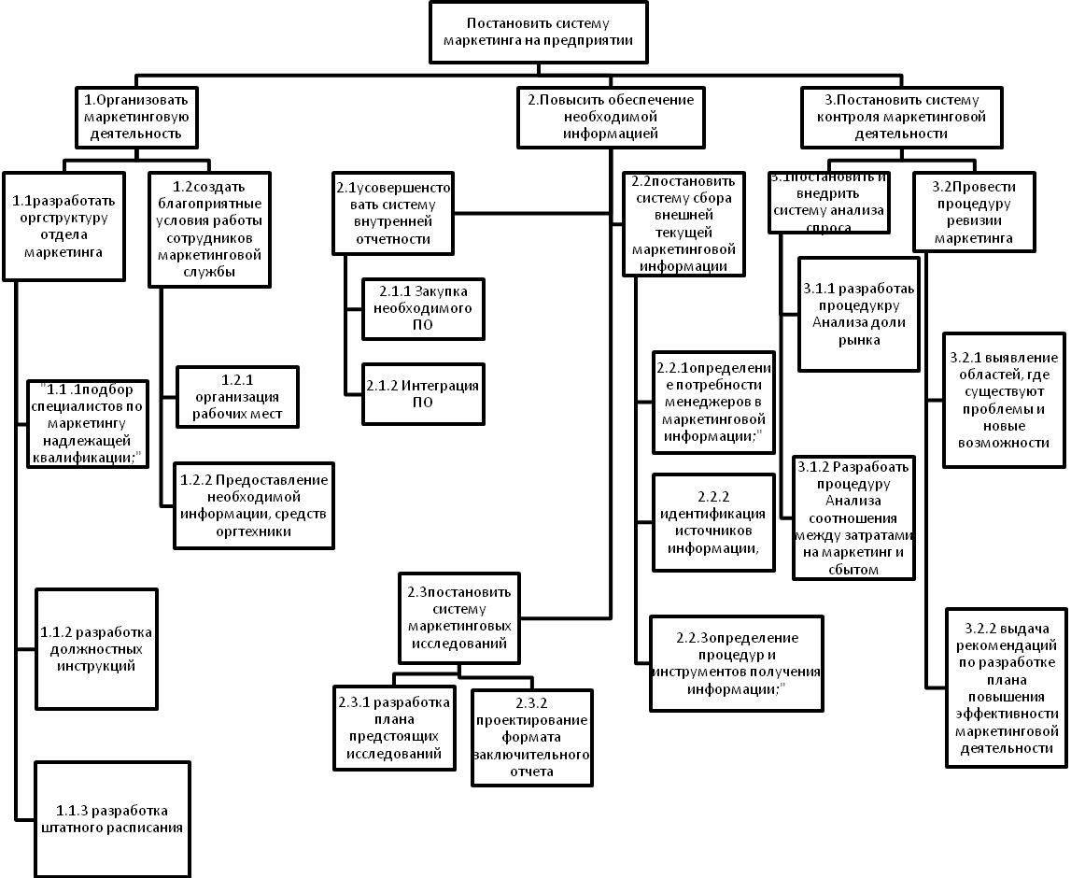
Рисунок 2.3 – Структура работ по проекту

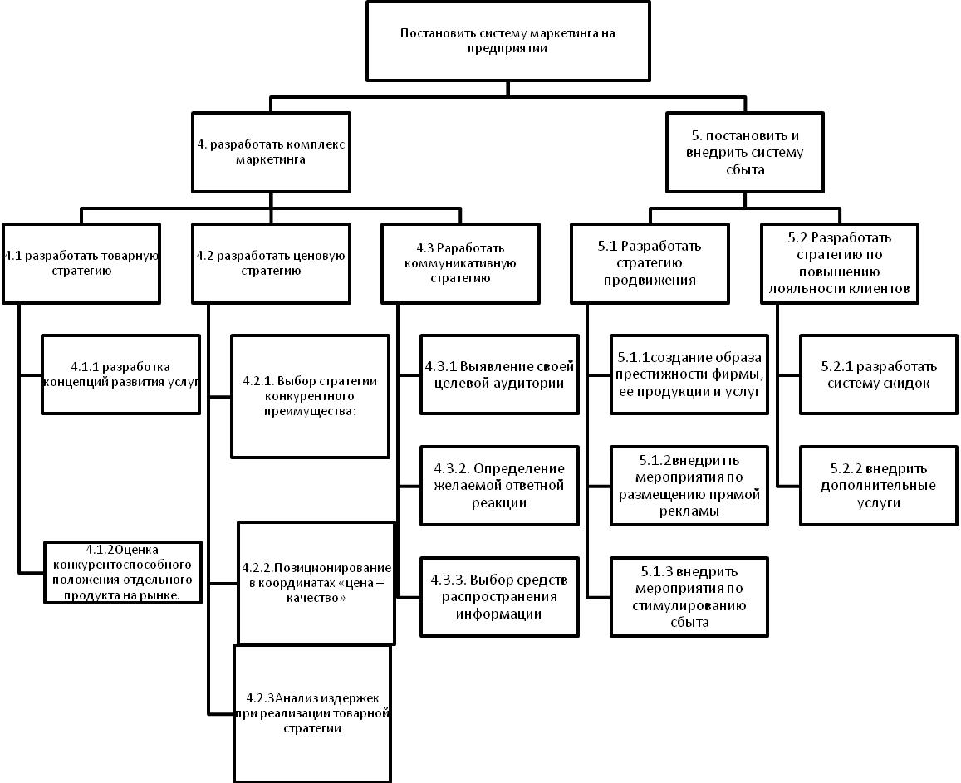
Рисунок 2.3 – Структура работ проекта

2.4 Структура ресурсов проекта. Матрица ответственности.

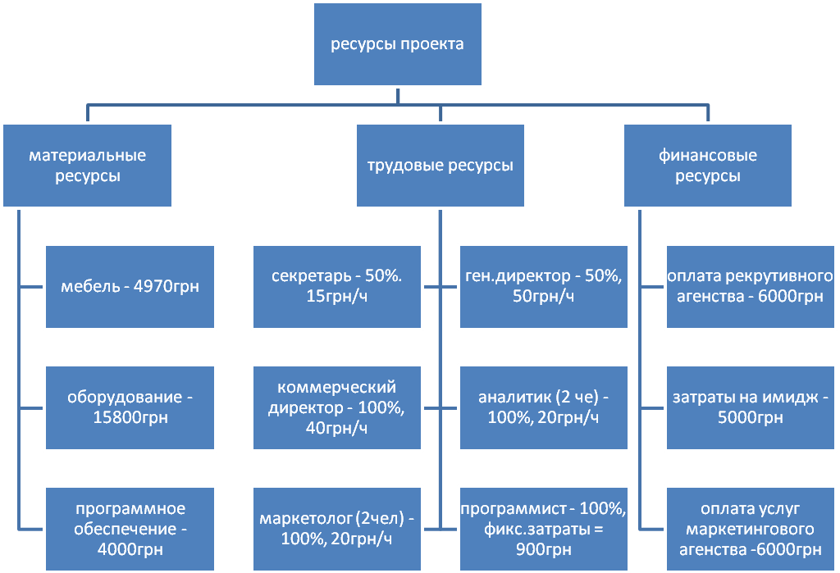

Рисунок 2.4 – Структура ресурсов проекта

Для анализа средств, которые необходимы для достижения целей и подцелей проекта, осуществляется структуризация ресурсов различных типов. Иерархически построенный граф фиксирует необходимые на каждом уровне ресурсы для реализации проекта. Например, на первом уровне определяются материально-технические, трудовые и финансовые ресурсы. На втором уровне материально-технические ресурсы дифференцируются на строительные материалы, машины, оборудование. В свою очередь строительные материалы – на складируемые и не складируемые. Структура потребляемых ресурсов в стоимостном выражении по работам проекта показана на рисунке 2.4

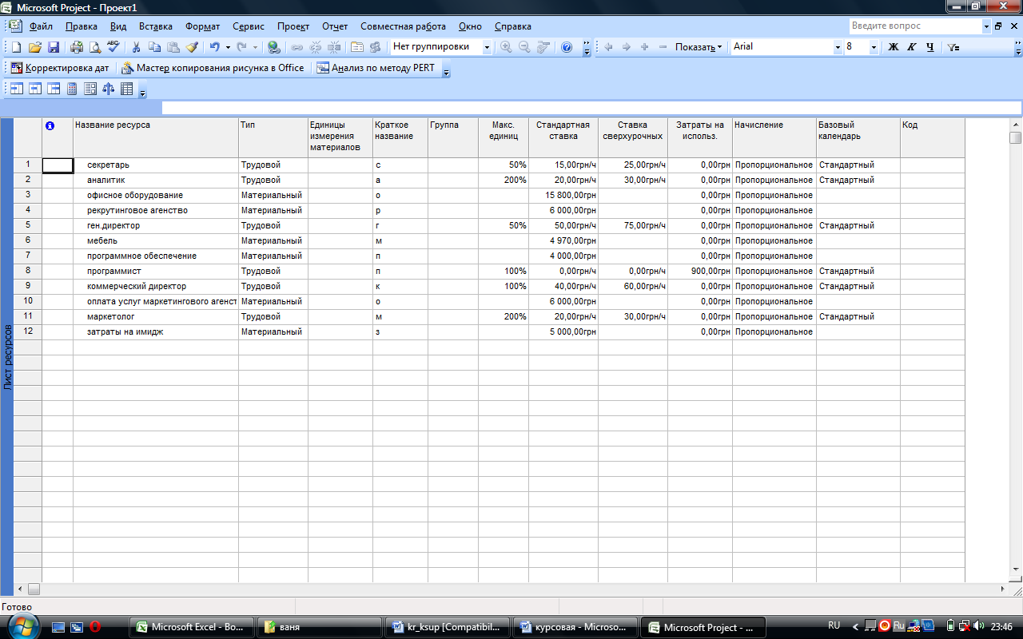
Рисунок 2.5 –Лист ресурсов

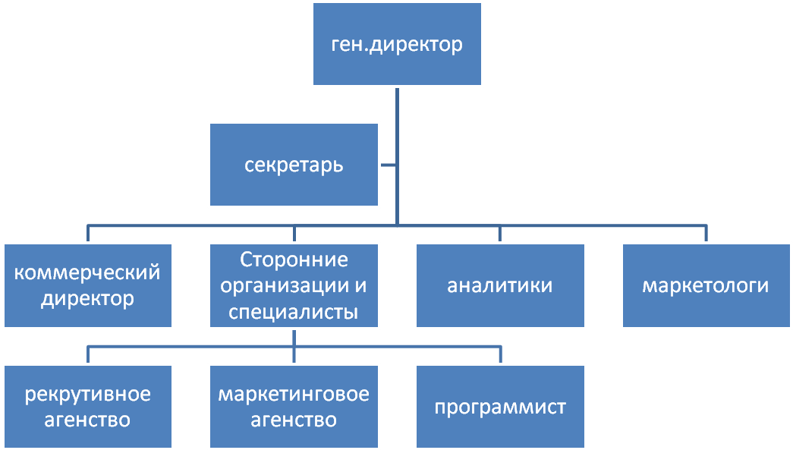
Рисунок 2.6 – Оргструктура проекта

Для обеспечения эффективного управления проектом, необходимо:
  - учесть в плане все разделы, этапы и работы проекта;
  - учесть в плане все организации, участвующие в проекте;
  - обеспечить действенность управления путем распределения ответственности.
Для этого необходимо определить уровни ответственности в организационной структуре. Для этого разрабатывается организационная структура проекта (рисунок 2.6)
Матрица ответственности связывает пакеты работ с организациями-исполнителями. В матрице определяются основные исполнители по пакетам работ (таблица 2.1).

Таблица 2.1 – Матрица ответственности по проекту
Работа/ответственные | Ген.директор | Комм.директор | Секретарь | Аналитик | маркетологи | Маркет.агенство | Рекрутивное агенство | программист
1.1.1 подбор специалистов по маркетингу надлежащей квалификации; |  |  |  |  |  |  | О,И,К
1.1.2 разработка должностных инструкций | И,К
1.1.3 разработка штатного расписания | И,К
1.2.1 организация рабочих мест |  |  | И,К
1.2.2 Предоставление необходимой информации, средств оргтехники, оснащения |  | О,И,К
2.1.1 Закупка необходимого ПО |  | О,К |  |  |  |  |  | И
2.1.2 Интеграция ПО |  |  |  |  |  |  |  | О,И,К
2.2.1определение потребности менеджеров в маркетинговой информации |  | И,К
2.2.2 идентификация источников информации |  |  | И,К |  | О,И
2.2.3определение процедур и инструментов получения информации; |  |  | И,К |  | О,И
2.3.1 разработка плана предстоящих исследований | О,И,К
2.3.2 проектирование формата заключительного отчета |  |  | О,И,К
3.1.1 разработать процедуру Анализа доли рынка |  |  |  | О,И,К
3.1.2 Разработать процедуру Анализа соотношения между затратами на маркетинг и сбытом |  |  |  | О,И,К
3.2.1 выявление областей, где существуют проблемы и новые возможности |  |  |  |  |  | О,И,К
3.2.2 выдача рекомендаций по разработке плана повышения эффективности маркетинговой деятельности |  |  |  |  |  | О,И,К
4.1.1 разработка концепций развития услуг | И,К
4.1.2Оценка конкурентоспособного положения отдельного продукта на рынке. |  |  |  | О,И,К
4.2.1. Выбор стратегии конкурентного преимущества | И,К
4.2.2.Позиционирование в координатах «цена – качество» |  | О,И,К
4.2.3Анализ издержек при реализации товарной стратегии |  |  | О,И,К
4.3.1 Выявление своей целевой аудитории | И,К
4.3.2. Определение желаемой ответной реакции | И,К
4.3.3. Выбор средств распространения информации |  | И,К
5.1.1создание образа престижности фирмы, ее продукции и услуг |  |  |  |  | О,И,К
5.1.2 внедрить мероприятия прямой рекламы |  |  |  |  | П,О,И,К
5.1.3 внедрить мероприятия по стимулированию сбыта |  |  |  |  | П,О,И,К
5.2.1 разработать систему скидок |  | О,И,К
5.2.2 внедрить дополнительные услуги |  | О,И,К

2.5 Календарное планирование проекта.

После того, как определены масштаб и цели проекта, проведена структуризация работ, определены участники-исполнители проекта, а также предварительно составлена сметная стоимость проекта, необходимо использовать MS Project для работы над проектом:
1. Первый этап работы – ввести список работ (задач), разработанных в п.2.3, которые необходимо выполнить для достижения цели проекта.
2. Второй этап – определение связей между задачами (работами). На данном этапе создается календарь выполнения проекта.
3. Третий этап – ввести ресурсы на выполнение работ (задач) по проекту, разработанных в п.2.4. На основе определенного во втором разделе курсовой работы списка ресурсов для выполнения проекта, необходимо в MS Project назначить соответствующие ресурсы на выполнение работ (задач)
После задания зависимостей задач и форматирования графика Ганта необходимо проверить, все ли задачи связаны между собой. Для этого удобно воспользоваться сетевым графиком. Для того, чтобы получить сетевой график необходимо выполнить команду Вид-Сетевой график (рисунок 2.8)
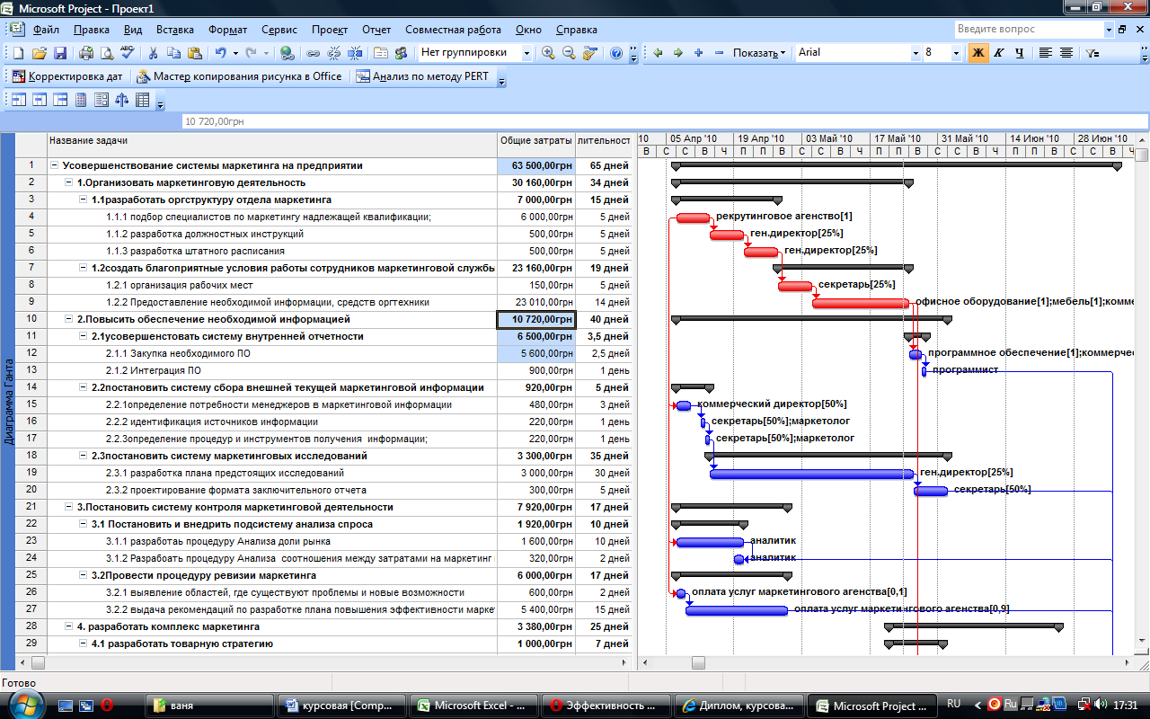
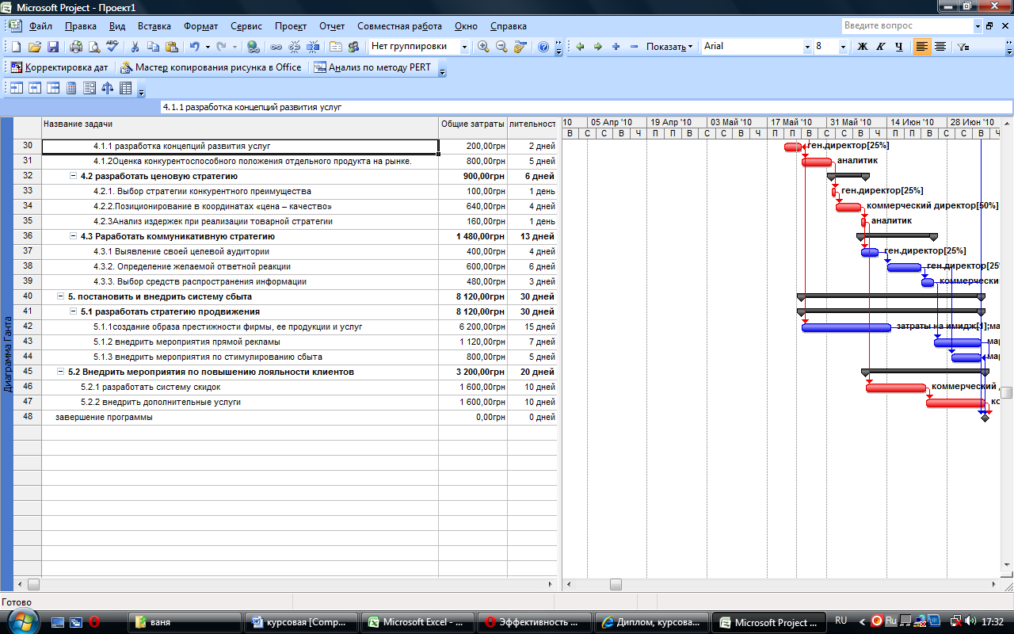

Рисунок 2.7 – График Ганта по проекту
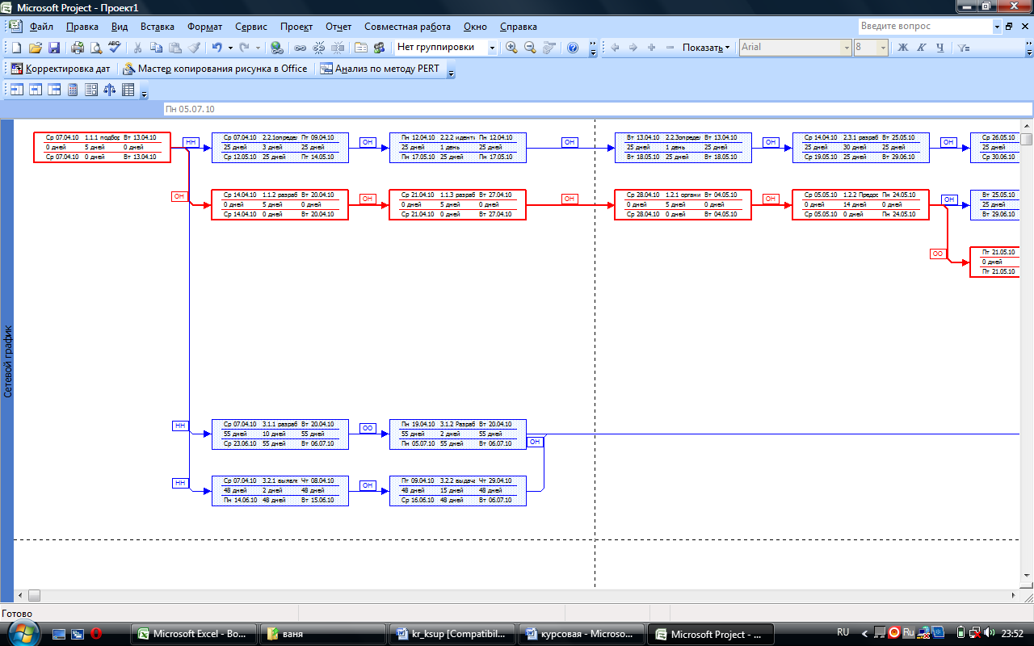

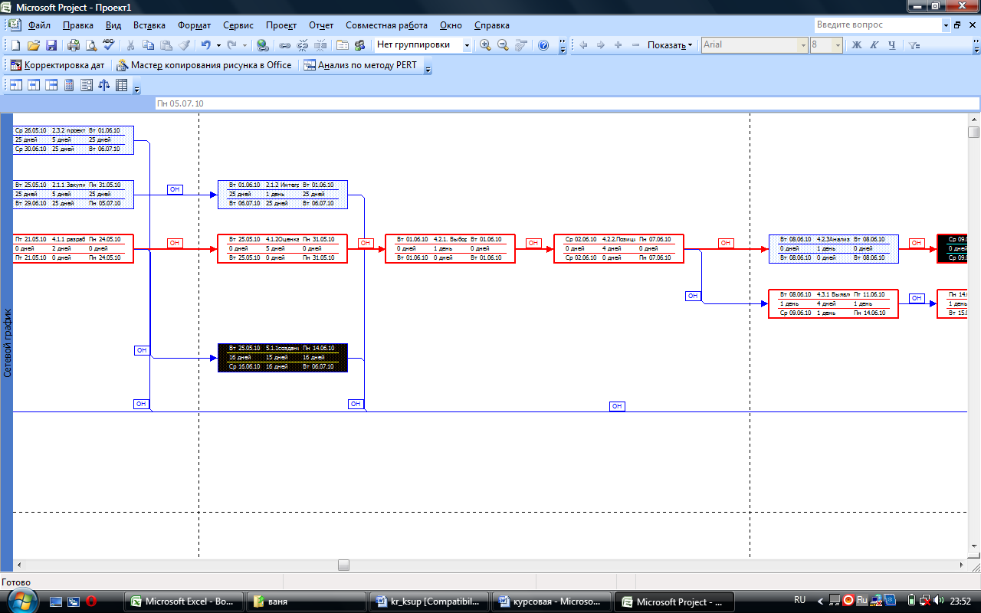

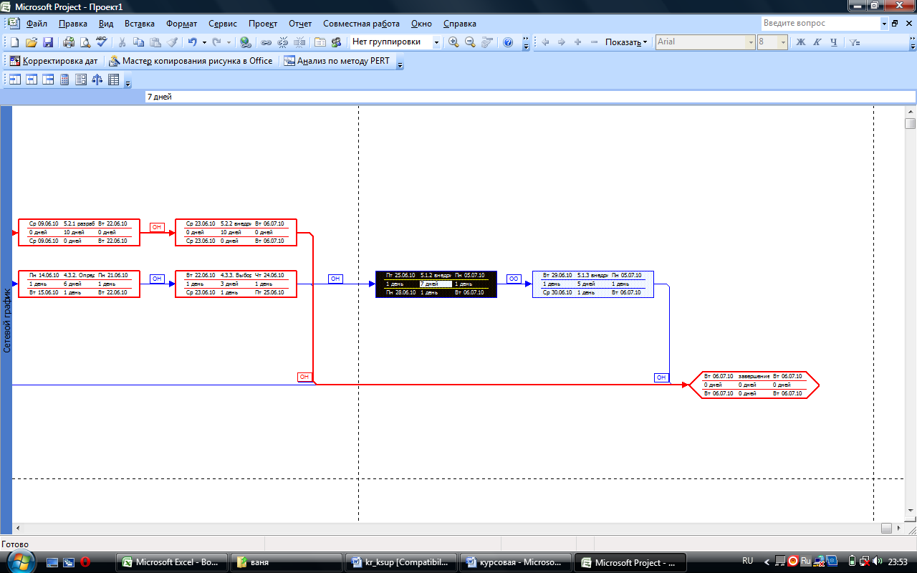

Рисунок 2.8 – Сетевой график по проекту

2.6 Планирование стоимости проекта. Составление бюджета проекта.
Смета затрат на проект может быть представлена несколькими способами.
1. Смета затрат на ресурсы проекта
Вид выбрать команду Лист ресурсов. В меню Вид выбрать команды Таблица и Затраты (таблица 2.2)
2. Смета затрат на задачи проекта
Чтобы просмотреть затраты на задачи, в режиме диаграммы Ганнта в меню Вид выберите команды Таблица и Затраты (таблица 2.3)
3. Бюджет проекта. Бюджет проекта представляет собой стоимость работ, запланированных в проекте, распределенную по времени их выполнения. Для того, чтобы получить бюджет проекта, необходимо зайти в меню Вид-Отчеты-затраты и выбрать Отчет о движении денежных средств (таблица 2.4)

Таблица 2.2 – Смета затрат по ресурсам проекта

вид ресурсов | затраты | доля затрат
трудовые
ген.директор | 5 300,00грн | 8,35%
секретарь | 570,00грн | 0,90%
аналитик | 2 880,00грн | 4,54%
программист | 900,00грн | 1,42%
коммерческий директор | 8 640,00грн | 13,61%
маркетолог | 3 440,00грн | 5,42%
финансовые |  | 0,00%
затраты на имидж | 5 000,00грн | 7,87%
рекрутинговое агенство | 6 000,00грн | 9,45%
оплата услуг маркетингового агенства | 6 000,00грн | 9,45%
материальные |  | 0,00%
офисное оборудование | 15 800,00грн | 24,88%
мебель | 4 970,00грн | 7,83%
программное обеспечение | 4 000,00грн | 6,30%
итого | 63 500,00грн | 100,00%

Таблица 2.3 – Смета затрат по задачам проекта

задача | затраты | доля затрат
1.1.1 подбор специалистов по маркетингу надлежащей квалификации; | 6 000,00грн | 9,45%
1.1.2 разработка должностных инструкций | 500,00грн | 0,79%
1.1.3 разработка штатного расписания | 500,00грн | 0,79%
1.2.1 организация рабочих мест | 150,00грн | 0,24%
1.2.2 Предоставление необходимой информации, средств оргтехники | 23 010,00грн | 36,24%
2.1.1 Закупка необходимого ПО | 5 600,00грн | 8,82%
2.1.2 Интеграция ПО | 900,00грн | 1,42%
2.2.1определение потребности менеджеров в маркетинговой информации | 480,00грн | 0,76%
2.2.2 идентификация источников информации | 220,00грн | 0,35%
2.2.3определение процедур и инструментов получения информации; | 220,00грн | 0,35%
2.3.1 разработка плана предстоящих исследований | 3 000,00грн | 4,72%
2.3.2 проектирование формата заключительного отчета | 300,00грн | 0,47%
3.1.1 разработаь процедуру Анализа доли рынка | 1 600,00грн | 2,52%
3.1.2 Разрабоать процедуру Анализа соотношения между затратами на маркетинг и сбытом | 320,00грн | 0,50%
3.2.1 выявление областей, где существуют проблемы и новые возможности | 600,00грн | 0,94%
3.2.2 выдача рекомендаций по разработке плана повышения эффективности маркетинговой деятельности | 5 400,00грн | 8,50%
4.1.1 разработка концепций развития услуг | 200,00грн | 0,31%
4.1.2Оценка конкурентоспособного положения отдельного продукта на рынке. | 800,00грн | 1,26%
4.2.1. Выбор стратегии конкурентного преимущества | 100,00грн | 0,16%
4.2.2.Позиционирование в координатах «цена – качество» | 640,00грн | 1,01%
4.2.3Анализ издержек при реализации товарной стратегии | 160,00грн | 0,25%
4.3.1 Выявление своей целевой аудитории | 400,00грн | 0,63%
4.3.2. Определение желаемой ответной реакции | 600,00грн | 0,94%
4.3.3. Выбор средств распространения информации | 480,00грн | 0,76%
5.1.1создание образа престижности фирмы, ее продукции и услуг | 6 200,00грн | 9,76%
5.1.2 внедрить мероприятия прямой рекламы | 1 120,00грн | 1,76%
5.1.3 внедрить мероприятия по стимулированию сбыта | 800,00грн | 1,26%
5.2.1 разработать систему скидок | 1 600,00грн | 2,52%
5.2.2 внедрить дополнительные услуги | 1 600,00грн | 2,52%
итого | 63 500,00грн | 100,00%

Таблица 2.4 – бюджет проекта






2.7 Оценка эффективности проекта

Единицы измерения и степень подробности таблицы расчета эффективности проекта в каждом конкретном случае могут изменяться. Например, при планировании проекта модернизации оборудования, доходную часть проекта можно выразить также и в натуральных единицах (шт.). Переменные издержки могут быть представлены как в уровне затрат (в процентах), так и в д. ед. за шт. Постоянные издержки должны включать также денежные потоки по обслуживанию привлеченных, либо, в случае использования привлеченных средств, данная строка должна быть введена отдельно.
Итогом расчета эффективности проекта является оценка Чистой текущей стоимости нарастающим итогом (ЧТС, NPV) или интегрального экономического эффекта проекта (таблица 2.4):
, (2.1)

где - чистая текущая стоимость или интегральный экономический эффект проекта
- стоимость проекта
- индекс периода
- планируемая выручка (доход) от реализации проекта в текущий период времени
- планируемые издержки при реализации проекта в текущем периоде времени.
- ставка дисконтирования.
Доп. Доход в таблице 2.4 взят из пункта «Технико-экономическое обоснование проекта»

Таблица 2.4 – Оценка эффективности проекта
Доп. доход от реализации проекта | тыс. грн. |  | 0 | 242,75 | 291,3 | 349,56
годовые издержки | тыс. грн. |  | 0 | 231,12 | 243,84 | 259,104
итого прибыль | тыс.грн. |  | 0 | 11,63 | 47,46 | 90,456
стоимость проекта | тыс.грн. |  | 63,5 | 0 | 0 | 0
Чистый денежный поток | тыс.грн. |  | -63,5 | 11,63 | 47,46 | 90,456
норма альтернативной доходности | % |  | 20 | 0,833333333 | 0,694444444 | 0,578703704
Чистая текущая стоимость | тыс.грн. |  | -63,5 | 9,69 | 32,96 | 52,35
чистая текущая стоимость с нарастающим итогом | тыс.грн. | 0 | -63,5 | -53,81 | -20,85 | 31,50

На основе значений ЧТС, полученных из таблицы 2.5 строим финансовый профиль проекта (рисунок 2.9), который показывается период окупаемости проекта. Период окупаемости - срок, необходимый для того, чтобы сумма, инвестированная в тот или иной проект, полностью вернулась в виде прибыли. В данном случае проект окупается в первый же год работы.
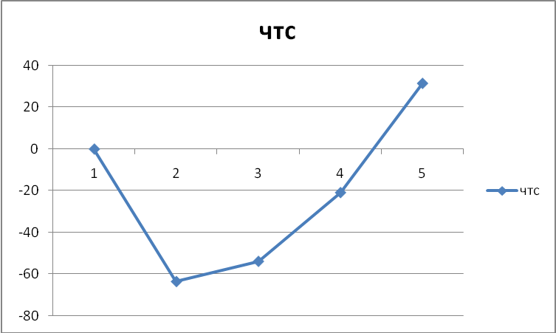
Рис.2.9– Финансовый профиль проекта

Для проведения анализа чувствительности выполним ряд шагов.
Анализ чувствительности к изменению доп.дохода.
- добавим еще один столбец к уже имеющимся.
в строке «доп.доход» поставим коэффициент 1 и в каждой ячейке строки «доп.доход» добавим формулу, представляющую собой умножение содержимого ячейки и ячейки с коэффициентом «1»
- Выполним поиск решения, для чего зайдем в Сервис-Поиск решения и заполним диалоговое окно:
В качестве целевой ячейки выбираем значение чистой текущей стоимости нарастающим итогом в последнем году, а в качестве изменяемых ячеек – ячейку, в которой был введен коэффициент изменения доп.дохода.
Анализируя аналогичным образом, изменение каждого из показателей получим результаты представленные в таблице 2.5
Чувствительность по ставке альтернативной доходности есть внутренняя норма рентабельности (ВНР, IRR). Она показывает, насколько должна измениться норма доходности на рынке, прежде, чем проект станет неэффективным.
На основании анализа чувствительности можно сделать вывод о том, что критическими факторами проекта являются: средний чек и количество клиентов.

Таблица 2.5– Анализ чувствительности проекта
доход | 0,948 | -5,2 | 230,15
годовые издержки | 1,06 | 6 | 245,34
стоимость проекта | 1,496 | 49,6 | 95
ВНР | 2,09 | 109 | 41,83

Приведем более подробные таблицы для показателей: доход, годовые издержки и стоимость реализации проекта (таблица 2.6)
Таблица 2.6 – Развернутый анализ чувствительности проекта
 | Изменение дохода
Показатели эффективности | -60 | -40 | -20 | 0 | 20 | 40 | 60
ЧТС, тыс. грн. | -332,63 | -211,25 | -89,88 | 31,5 | 152,87 | 274,25 | 395,62
ЧТС,% | -1155,97 | -770,63 | -385,33 | 0,00 | 385,30 | 770,63 | 1155,94
ВНР | - | - | - | 41,83 | 121,45 | 198,46 | 274,74
Период окупаемости | - | - | - | 2 года 5 мес | 1 год 2 мес | 8 мес | 6 мес
 |  | - |  | Фактор - изменение годовых издержек
 | -60 | -40 | -20 | 0 | 20 | 40 | 60
ЧТС, тыс. грн. | 338,62 | 236,25 | 133,87 | 31,5 | -70,88 | -173,25 | -275,63
ЧТС,% | 974,98 | 650,00 | 324,98 | 0,00 | -325,02 | -650,00 | -975,02
ВНР | 253,86 | 182,84 | 112,25 | 41,83 | - | - | -
Период окупаемости | 6 мес | 9 мес | 1 год 3 мес | 2 года 5 мес | - | - | -
 | -97,76765166 | -48,34422013 | -32,58921722 | 0 | 32,589217 | 65,17843 | 102,86644
 |  |  |  | Фактор - изменение стоимости проекта
 | -60 | -40 | -20 | 0 | 20 | 40 | 60
ЧТС, тыс. грн. | 69,6 | 56,9 | 44,2 | 31,5 | 18,8 | 6,1 | -6,6
ЧТС,% | 120,952381 | 80,63492063 | 40,31746032 | 0,00 | -40,31746 | -80,6349 | -120,952381
ВНР | 112,54 | 76,86 | 55,98 | 41,83 | 31,41 | 23,3 | -
Период окупаемости | 1 год 6 мес | 1 год 10 мес | 2 года 2 мес | 2 года 5 мес | 2 года 8 мес | 2 года 11 мес | -

Данная таблица отражает процентное изменение ЧТС проекта при процентном изменении фактора. Произведенные расчеты можно отобразить на графике (рисунок 2.12)

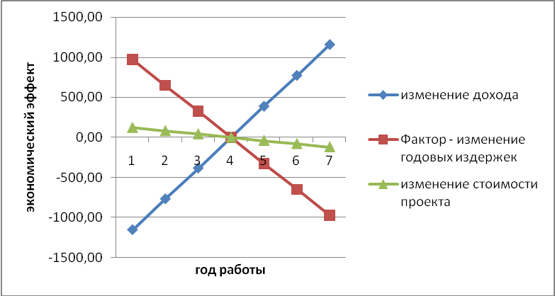
Рисунок 2.10 – Влияние факторов на изменение ЧТС

Как показывает рисунок 2.10, на результат рассматриваемого проекта сильнее всего влияют изменение среднего чека и количества клиентов.
Анализ чувствительности очень нагляден, однако главным его недостатком является то, что анализируется влияние только одного из факторов, а остальные считаются неизменными. На практике же обычно изменяются сразу несколько показателей. Оценить подобную ситуацию и скорректировать NPV проекта на величину риска помогает сценарный анализ. Обычно рассматривают три сценария: оптимистический, пессимистический и наиболее вероятный, но при необходимости их число можно увеличить. В каждом из сценариев фиксируются соответствующие значения отобранных факторов, после чего рассчитываются показатели эффективности проекта. Результаты сводятся в таблицу (таблица 2.7).

Таблица 2.7 – Сценарный анализ
Сценарий | Вероятность реализации | Фактор, значения в % от плана | ЧТС, грн | ВНР | Период окупаемости, лет
Оптимистический | 30 | доход - 110 | 146,55 | 123,19 | 1 год 2 мес
Оптимистический | 30 | стоимость проекта - 95
Оптимистический | 30 | годовые -90
Наиболее вероятный | 50 | доход - 100 | 31,5 | 41,83 | 2 года 5 мес
Наиболее вероятный | 50 | стоимость проекта- 100
Наиболее вероятный | 50 | годовые издержки -100
Пессимистический | 20 | доход -90 | -83,5 | - | -
Пессимистический | 20 | стоимость проекта - 105
Пессимистический | 20 | годовые издержки -110

В ходе реализации проекта предусмотреть дополнительные задачи по уточнению плана проекта, возможно за счет привлечения консультантов, проведения дополнительных маркетинговых исследований и т.д. Эти мероприятия приведут к увеличению стоимости проекта, однако если стоимость проекта возрастет менее, чем до суммы 95тыс. грн (на 49%)то проект будет оставаться эффективным.

Заключение

Анализ деятельности ЧП «Ширяева» показал снижение эффективности деятельности в 2009 году по сравнению с 2008. Есть возможность получения дополнительного дохода за счет постановки системы маркетинга на предприятия. Постановка системы предполагает решение следующих основных целей:
- организация отдела маркетинга;
- постановка подсистемы контроля маркетинговой деятельности;
- повышение обеспеченности маркетинговой информацией;
- разработка комплекса маркетинга.
Персонал, привлекаемый для реализации проекта и затраты на оплату труда:
- секретарь 600,00грн
- аналитик 2 880,00грн
- ген.директор 5 300,00грн
- коммерческий директор 3 520,00грн
- программист 900грн
Материальные ресурсы необходимые для реализации проекта:
- мебель 4 970,00грн
- программное обеспечение 4 000,00грн
- ПО
- офисное оборудование 15800грн
Прочие финансовые затраты:
оплата услуг маркетингового агенства 6000,00грн
рекрутинговое агенство 6 000,00грн
затраты на имидж 5000грн
Общая сумма затрат на реализацию проекта – 63500грн
Длительность реализации проекта – 65 дней
При реалистическом сценарии развития событий экономический эффект составит 31,5тыс. грн, внутренняя норма рентабельности= 41,83, срок окупаемости проекта2 года 5 месяцев
При оптимистическом сценарии развития событий экономический эффект составит 146,55тыс. грн, внутренняя норма рентабельности= 123,19, срок окупаемости проекта 1 год и 2 мес.
При пессимистическом сценарии развития событий экономический эффект составит -83,5тыс. грн.
Проект не будет прибыльным при снижении дохода на 5,2%, увеличении годовых издержек на 6% либо увеличения стоимости проекта 49,6%.

Список использованных источников

- Методические указания "Разработка концепции проекта" по дисциплине "КСУП" / Сост. Доц. Н.С. Голяс, ст.пр. М.В. Погорелова. – Севастополь: Изд-во СевНТУ, 2008. – 23с.
- Методические указания "Основы планирования проекта. Разработка содержания проекта и предварительного календарного плана" / Сост. доц. Н.С. Голяс, ст.пр. М.В. Погорелова. – Севастополь: Изд-во СевНТУ, 2008. – 46с.
- Методические указания "Планирование ресурсов проекта. Выравнивание загрузки ресурсов. Оценка стоимости проекта" / Сост. доц. Н.С. Голяс, ст. пр. М.В. Погорелова. – Севастополь: Изд-во СевНТУ, 2008. – 35с.
- Методические указания "Оптимизация проекта по критерию длительность-стоимость" / Сост. доц. Н.С. Голяс, ст.пр. М.В. Погорелова. – Севастополь: Изд-во СевНТУ, 2008. – 23 с.
- Методические указания "Расчет интегрального экономического эффекта и анализ чувствительности проекта" / Сост. доц. Н.С. Голяс, ст.пр. М.В. Погорелова. – Севастополь: Изд-во СевНТУ, 2008. – 25 с.
- Шапиро В.Д. Управление проектами: Учебное пособие / В.Д. Шапиро, И.И. Мазур, Н.Г. Ольдерогге, под общ. ред. И.И. Мазура. – 2-е изд. – М.: Омега-Л, 2004. – 664с.
- Васина А.А. Финансовая диагностика и оценка проектов./А.А. Васина. – СПб: Питер, 2004. – 447 с.
- Воронов К. В. Коммерческая оценка инвестиционных проектов. Основные положения методики./К.В.Воронов – СПб: ИКФ «АЛЬТ», 1995
- Грей К.Ф. Управление проектами./ К.Ф.Грей, Э.У.Ларсон. – М: ДИС, 203 г. – 528 с.
- Локк Д. Основы управления проектами./ Д. Локк. – М: Hippo, 2004. - 242с.
- Руководство к Своду знаний по управлению проектами. Третье издание (Руководство PMBOK)/ Американский национальный стандарт ANSI/PMI 99-001-2004.
- Ципес Г. Л. Управление проектами: стандарты, методы, опыт./ Г. Л. Ципес, А. С. Товб. – М: Олимп-Бизнес, 2005 г. – 239 с.

